Curriculum Vitae:
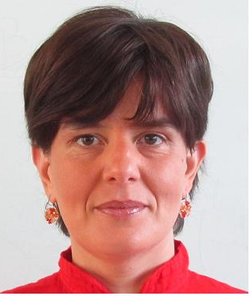
Informazioni Personali

Nome
Alessandra Pina Franco

E -mail
franco.alessandra @ vodafone.it

Nazionalità
italiano

Data di nascita
17/04/1975

Genere
F

Esperienze di lavoro
• Date (da - a )
Dal 12/05/1999 ad oggi

• Nome e indirizzo del datore di lavoro
Vodafone Italia N.V. Via Jervis 13, 10015 Ivrea (TO)

• Tipo di azienda o settore
Customer Care

• Mansione
Customer Care Operator

Formazione

• Date (da - a )
Da a.a.1994/1995 a a.a. 1999/2000

• Nome e tipo di istituto di istruzione o formazione
IULM Libera Universita ' di Lingue e Comunicazione - Milano

• Principali materie/abilità professionali oggetto di studio
Lingue e letterature straniere - Indirizzo: Linguistico Glottodidattico – Lingue di specializzazione: russo e inglese

• Qualifica conseguita
Laurea in Lingue e letterature straniere - Prima lingua : Russo Seconda Lingua : Inglese

• Valutazione finale
Votazione finale : 100/110 ottenuto su 2000/05/11

• Date (da - a )
Da a.s.1989/1990 a a.s.1993/1994

• Nome e tipo di istituto di istruzione o formazione
Liceo Sperimentale "A.Gramsci" - Ivrea

• Principali materie / abilità professionali oggetto dello studio
Lingue straniere: inglese, francese, tedesco

• Qualifica conseguita
Maturità linguistica

• Valutazione finale
Votazione finale : 54/60 conseguito a Giugno1994

Corsi di formazione recenti
• Date (da - a )
Novembre 2013 a Maggio 2014

• Nome e tipo di istituto di istruzione o formazione
S.S.I.T. – Pescara

• Principali materie / abilità professionali oggetto dello studio
Traduzione e tecniche di traduzione passiva dall’inglese e dal russo di testi giuridici, tecnici, medici e per il web.

• Valutazione finale
Votazione finale : 108/100 conseguito a Maggio 2014

• Date (da - a )
Aprile a Ottobre 2013

• Nome e tipo di istituto di istruzione o formazione
Associazione I.A.T.I.

• Principali materie / abilità professionali oggetto dello studio
Traduzioni di testi e tecniche di traduzione di argomento commerciale, medico, tecnico e scientifico. Le traduzioni sono state eseguite dall'inglese in italiano e viceversa .

Capacità e competenze personali

Madrelingua
Italiano

Altre lingue
Inglese

• Capacità di lettura
molto buono

• Capacità di scrittura
molto buono

• Capacità di espressione orale
buono

Russo

• Capacità di lettura
buono

• Capacità di scrittura
buono

• Capacità di espressione orale
buono

Utilizzo di computer , attrezzature specifiche , macchinari , ecc .

Utilizzo tutta la suite Office ( Word, Excel e PowerPoint ) e
Strumenti CAT come: Google Toolkit , Omega T , Wordfast Anywhere

In riferimento alla legge 196/2003 autorizzo espressamente l'utilizzo dei miei dati personali e professionali riportati nel mio curriculum

